Rallye Lecture Cycle 3 | Un boulot pour les animaux du zoo  Lenia Major (éditions Lire C’est Partir) |  | 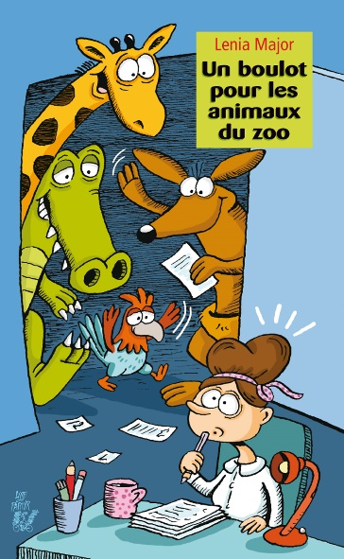
Un boulot pour les animaux du zoo |  | 6 - Quelle est la spécialité de la girafe ?  a) Elle peint très bien.  b) Elle chante très bien.  c) Elle sait très bien jouer au foot.
1 - Pourquoi Harry Cow est-il obligé de fermer le zoo ?
a) Car les animaux ne veulent plus y vivre.
b) Car plus personne ne vient.
c) Car le zoo a brûlé.
2 - Que fait le singe à la conseillère ?  a) Il lui cherche des poux dans les cheveux.  b) Il lui fait des chatouilles.  c) Il lui tire la langue. |  | 7 - Que décide de faire la conseillère de tous ces animaux ?  a) Elle les embauche dans son bureau.  b) Elle les embauche dans une maison d’hôte.  c) Elle les embauche dans un cirque.
3 - De quoi l’éléphant asperge-t-il la conseillère ?  a) Il l’asperge de café.  b) Il l’asperge de soupe.  c) Il l’asperge de yaourt. |  | L’éléphant de Pâques
8 - Quels animaux assurent la livraison des chocolats ?
a) Ce sont des castors qui livrent.
b) Ce sont des lapins qui livrent.
c) Ce sont des poules qui livrent.
4 - Quel animal vole les affaires de la conseillère ?  a) Il s’agit d’un renard.  b) Il s’agit d’une taupe.  c) Il s’agit d’un kangourou. |  | 9 - Qui essayent de soulever l’éléphant ?  a) Ce sont des oiseaux.  b) Ce sont des cloches.  c) Ce sont des dragons.
5 - Que mange l’alligator en entrant dans le bureau de la conseillère ?  a) Il mange ses chaussures.  b) Il mange son sac à main.  c) Il mange le clavier de son ordinateur. |  | 10 - À qui est destiné l’éléphant en chocolat ?  a) À un orphelinat.  b) À une école.  c) À un zoo.

Rallye Lecture Cycle 3 |  |  |  |  | Un boulot pour les animaux du zoo  Lenia Major (éditions Lire C’est Partir)
CORRECTION
1 - Pourquoi Harry Cow est-il obligé de fermer le zoo ?  b) Car plus personne ne vient. |  |  |  |  |  |  | 6 - Quelle est la spécialité de la girafe ?  a) Elle peint très bien.
2 - Que fait le singe à la conseillère ?  a) Il lui cherche des poux dans les cheveux. |  |  |  |  |  |  | 7 - Que décide de faire la conseillère de tous ces animaux ?  b) Elle les embauche dans une maison d’hôte.
3 - De quoi l’éléphant asperge-t-il la conseillère ?  a) Il l’asperge de café. |  |  |  |  |  |  | 8 - Quels animaux assurent la livraison des chocolats ?  b) Ce sont des lapins qui livrent.
4 - Quel animal vole les affaires de la conseillère ?  c) Il s’agit d’un kangourou. |  |  |  |  |  |  | 9 - Qui essayent de soulever l’éléphant ?  b) Ce sont des cloches.
5 - Que mange l’alligator en entrant dans le bureau de la conseillère ?  b) Il mange son sac à main. |  |  |  |  |  |  | 10 - À qui est destiné l’éléphant en chocolat ?  a) À un orphelinat.
Question | 1 | 2 | 3 | 4 |  | 5 |  | 6 | 7 | 8 | 9 | 10
Points | 1 | 1 | 1 | 1 |  | 1 |  | 1 | 1 | 1 | 1 | 1

